三条金物卸商協同組合 販路開拓推進事業セミナー開催ご案内
今なら間に合うＳDGｓ ～企業価値を高めるために～

SDGsが2030年に向けて様々な取り組みが行われ、誰一人取り残さない社会をつくること、ひとりひとりがそれぞれに生きることの目標を持ち、やりがいを感じながら経済活動に参加し繋いでいくこと。ディーセントワークの推進や健康経営など企業にとってもその取り組みが重要な課題となっています。SDGs教育は、将来消費者となり得る若年層をターゲットとし、高等学校の授業でも取り入れられ、近い将来SDGsに取り組む姿勢の見えない企業は相手にされないこととなります。
こうしたことから、既に積極的に取り組んでおられる組合員をはじめ、これからと考えられている組合員からご参加いただき将来を見据えた企業経営に結び付けていただきたいと存じます。
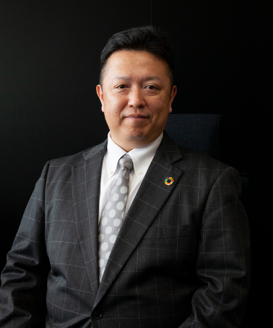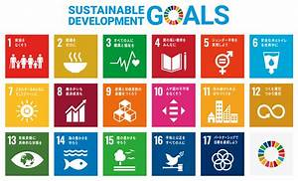
講師
【主催】 三条金物卸商協同組合
担当 Ｗebプロモーション委員会
井上 浩仁（いのうえ ひろひと）氏
NAコンサルティング合同会社 社長

【開催日時】 令和4年3月25日(金) 18:00~20:00(質疑応答含む)
【会 場】 三条商工会議所会館 4階研修室
【対 象 者】 三条金物卸商協同組合員及びその従業員
【定 員】 30名 ※ 先着順 【受講料】 無料
【申込方法】 令和4年3月11日(金)までに下記申込書でFAXにてお申し込みください。
【申込・問合せ先】 三条金物卸商協同組合 TEL 0256-32-7881
【懇 親 会】 セミナー終了後に、講師を交え懇親会を開催する予定でおります。会場及び会費につきましては、参加者が決定次第改めてご連絡いたします。
【参加申込書】
会 社 名 |  | 講 演 会 |  | 懇 親 会
参加者名
担 当 者 |  | 電話番号
※参加する箇所に「〇」を付けてください。
FAX 0256-32-7877

